附件5

省级工法编写与申报指南

一、省级工法的编写原则
建筑装饰企业在编写省级工法时，应当遵守以下原则：
1．工法必须是经过工程实践并证明是属于技术先进、效益显著、经济适用、符合节能环保要求的施工方法。未经工程实践检验的科研成果，不属工法的范畴。
2．省级工法编写应主要针对某个单项工程，也可以针对工程项目中的一个分部，但必须具有完整的施工工艺。
3．工法应当参照建设部《工程建设工法管理办法》（建 质﹝2014﹞103 号）第十五条规定的内容和顺序进行编写。工法的编写顺序是工法特点、工艺原理在前，最后引用一些典型工程实例加以说明。
二、省级工法的选题分类
1．通过总结工程实践经验，形成有实用价值、带有规律 性的新的先进施工工艺技术，其工艺技术水平应达到省内领先或国内先进水平。
2．通过应用新技术、新工艺、新材料、新设备而形成的 新的施工方法。
3．对类似现有的省级工法有所创新、有所发展而形成的新的施工方法。
三、省级工法编写内容
省级工法的编写内容，分为前言、工法特点、适用范围、工艺原理、施工工艺流程及操作要点、材料与设备、质量控制、安全措施、环保措施、效益分析和应用实例等 11 项。
1．前言：概括工法的形成原因和形成过程。其形成过程 要求说明研究开发单位、关键技术审定结果、工法应用及有关获奖情况。
- 工法特点：说明工法在使用功能或施工方法上的特点，与传统的施工方法比较，在工期、质量、安全、造价等 技术经济效能等方面的先进性和新颖性。
- 适用范围：适宜采用该工法的工程对象或工程部位， 某些工法还应规定最佳的技术经济条件。
- 工艺原理：阐述工法工艺核心部分（关键技术）应用 的基本原理，并着重说明关键技术的理论基础。
- 施工工艺流程及操作要点：
（1）工艺流程和操作要点是工法的重要内容。应该按照 工艺发生的顺序或者事物发展的客观规律来编制工艺流程， 并在操作要点中分别加以描述。对于使用文字不容易表达清楚的内容，要附以必要的图表。
（2）工艺流程要重点讲清基本工艺过程，并讲清工序间 的衔接和相互之间的关系以及关键所在。工艺流程最好采用流程图来描述。对于构件、材料或机具使用上的差异而引起的流程变化，应当有所交代。
- 材料与设备：说明工法所使用的主要材料名称、规格、主要技术指标；以及主要施工机具、仪器、仪表等的名称、型 号、性能、能耗及数量。对新型材料还应提供相应的检验检 测方法。
- 质量控制：说明工法必须遵照执行的国家、地方（行 业）标准、规范名称和检验方法，并指出工法在现行标准、规范中未规定的质量要求，并要列出关键部位、关键工序的质量要求，以及达到工程质量目标所采取的技术措施和管理方法。
- 安全措施：说明工法实施过程中，根据国家、地方（行业）有关安全的法规，所采取的安全措施和安全预警事项。
- 环保措施：指出工法实施过程中，遵照执行的国家和 地方（行业）有关环境保护法规中所要求的环保指标，以及必要的环保监测、环保措施和在文明施工中应注意的事项。
- 效益分析：从工程实际效果（消耗的物料、工时、造价等）以及文明施工中，综合分析应用本工法所产生的经济、环保、节能和社会效益（可与国内外类似施工方法的主要技术指标进行分析对比）。
另外，对工法内容是否符合满足国家关于建筑节能工程
的有关要求，是否有利于推进（可再生）能源与建筑结合配 套技术研发、集成和规模化应用方面也应有所交代。
- 应用实例：说明应用工法的工程项目名称、地点、 结构形式、开竣工日期、实物工作量、应用效果及存在的问题 等，并能证明该工法的先进性和实用性。一项成熟的工法，一般应有两个工程实例(已成为成熟的先进工法，因特殊情况未能及时推广的可适当放宽)。
对于在工艺原理、工艺流程、材料与设备的主要技术指标中涉及技术秘密的内容，在编写工法时可予以回避。申报省级工法时，须在申报材料中加以说明，但有关部门在审定时，应当按照知识产权的有关规定对企业秘密加以保护。
按上述内容编写的工法，层次要分明，数据要可靠，用词用句应准确、规范。其深度应满足指导项目施工与管理的 需要。
四、省级工法文本要求
1．工法内容要完整，工法名称应当与内容贴切，直观反 映出工法特色，必要时冠以限制词。
2．工法题目层次要求：
工法名称 完成单位名称 主要完成人
3．工法文本格式采用国家工程建设标准的格式进行编
排。
（1）工法的叙述层次按照章、节、条、款、项五个层次依次排列。“章”是工法的主要单元，“章”的编号后是“章” 的题目，“章”的题目是工法所含11部分的题目；“条”是工法的基本单元。编号示例说明如下：
章 节 条 款 项
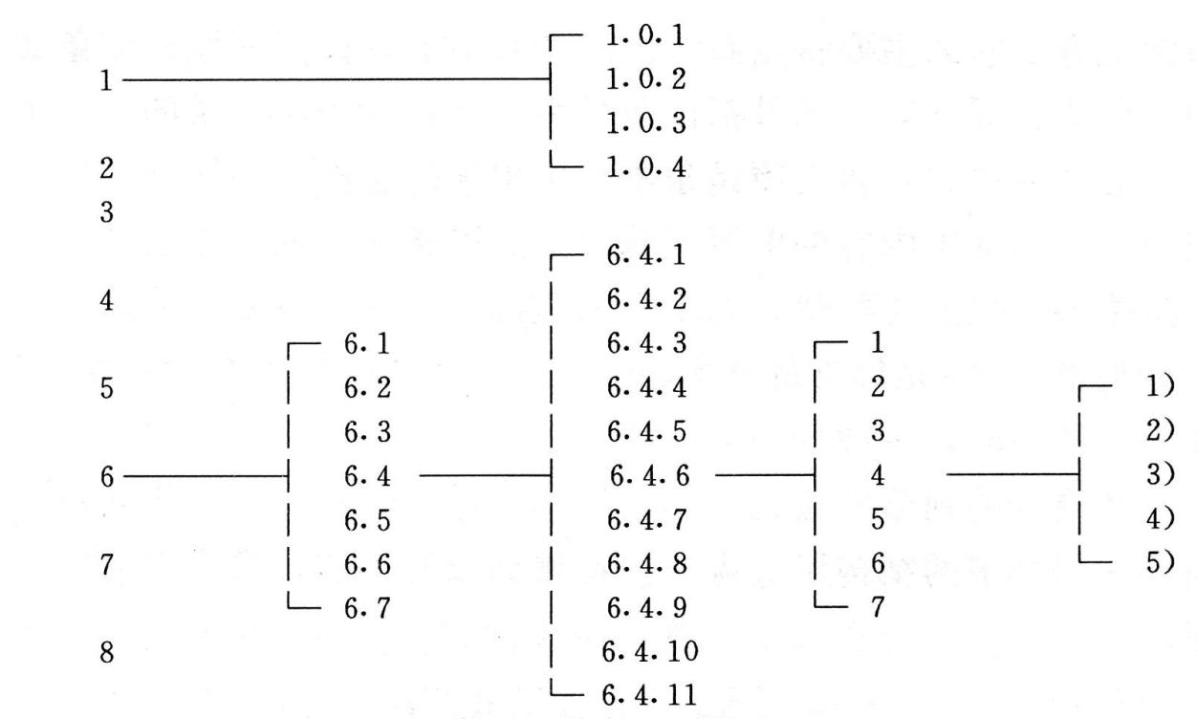
（2）工法中的表格、插图应有名称，图、表的使用要与文字描述相互呼应，图、表的编号以条文的编号为基础。如一个条文中有多个图或表时，可以在条号后加图、表的顺序号,例如图 1.1.1-1,图 1.1.1-2…。插图要符合制图标准。
（3）工法中的公式编号与图、表的编号方法一致，以条为基础,公式要居中。格式举例如下：
A=Q/B×100% （1.1.1-1）
式中 A—安全事故频率；
B—报告期平均职工人数；
Q—报告期发生安全事故人数。
4.工法文稿中的单位要采用法定计量单位，统一用符号表示，如m、m²、m³、kg、d、h 等。专业术语要采用行业通用术语,如使用专用术语应加注解。
5.文稿统一使用 A4 纸打印，稿面整洁，图字清晰， 无错字、漏字。
五、省级工法的申报
1、省级工法申报必须是已公布为企业级的工法。
2、申报省级工法提交材料参考文件通知。

